Всероссийская олимпиада по астрономии
2014/2015 учебный год
Муниципальный этап
9 класс
Время на выполнение заданий – 180 мин.
Все задания оцениваются в 8 баллов.
Ответы должны быть подробными и снабжены пояснениями и рисунками.
- 22 декабря звезда со склонением δ= –23^{о}26’ наблюдается в верхней кульминации на высоте 20º18′. Определите широту места наблюдения.

- В марте 2004 года Европейским космическим агентством был запущен аппарат Розетта для исследования кометы Чурюмова-Герасименко. Совершив четыре гравитационных маневра около Земли и Марса, станция вышла на орбиту, близкую к орбите кометы. В начале августа 2014 станция сблизилась с ядром кометы на 100 км и стала вращаться вокруг него. Затем с нее стартует посадочный модуль, который 12 ноября закрепится на поверхности ядра кометы и будет его исследовать. Миссия Розетты по плану будет осуществляться до декабря 2015 года. Орбита кометы имеет большую полуось равную 3.51 а.е и эксцентриситет 0.63. Как близко к Солнцу подойдет комета? (орбиту Земли считать круговой)

- В календаре наблюдателя (www.astronet.ru) приведены моменты следующих событий в ноябре:
- 01.11 Меркурий в утренней элонгации;
- 16.11 астероид Геба в противостоянии;
- 18.11 Марс в соединении.
За 17 дней ноября Земля проходит по орбите около 17 градусов. Начертите эту часть орбиты Земли и покажите положение перечисленных тел на схеме Солнечной системы (в плоскости эклиптики) относительно Земли для каждой из дат (все орбиты считать круговыми).
4. Ниже приведена цитата из фильма «Тот самый Мюнхгаузен». Прокомментируйте ее с точки зрения астрономии.
«Сколько дней в году? Триста шестьдесят пять! Точно? Нет, не точно. В году триста шестьдесят пять дней и шесть часов. Эти часы складывают, и тогда каждый четвертый год становится високосным. Но я задумался: а точно ли в году триста шестьдесят пять дней шесть часов? Оказалось, нет! В нормальном году триста шестьдесят пять дней шесть часов и еще три секунды. Это подтвердит вам любой астроном, даже не столь авторитетный, как я… Итак - три секунды неучтенного времени. За годы эти секунды складываются в минуты, за столетия - в часы. Короче, дорогие мои,за время существования нашего города нам натикало лишний день! Тридцать второе мая!»
5. Опишите явления и объекты, полученные на снимке 23 октября 2014 года, приведенном ниже
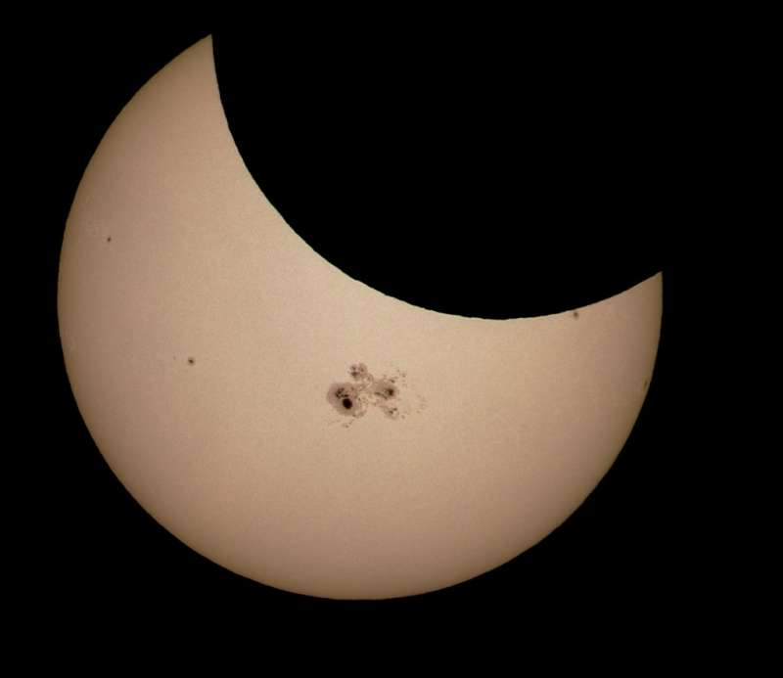

6. Почему большинство людей на Земле видели лунные затмения, а наблюдениями солнечных затмений могут похвастаться немногие?

Справочные данные:
Продолжительность тропического года T=365.2422 дня; 1 а.е.=149 600 000 км;
наклонение земного экватора к плоскости эклиптики ε=23^{о}26’; размеры орбит Меркурия, Гебы и Марса – 0.4, 2.4 и 1.5 а.е. соответственно.

